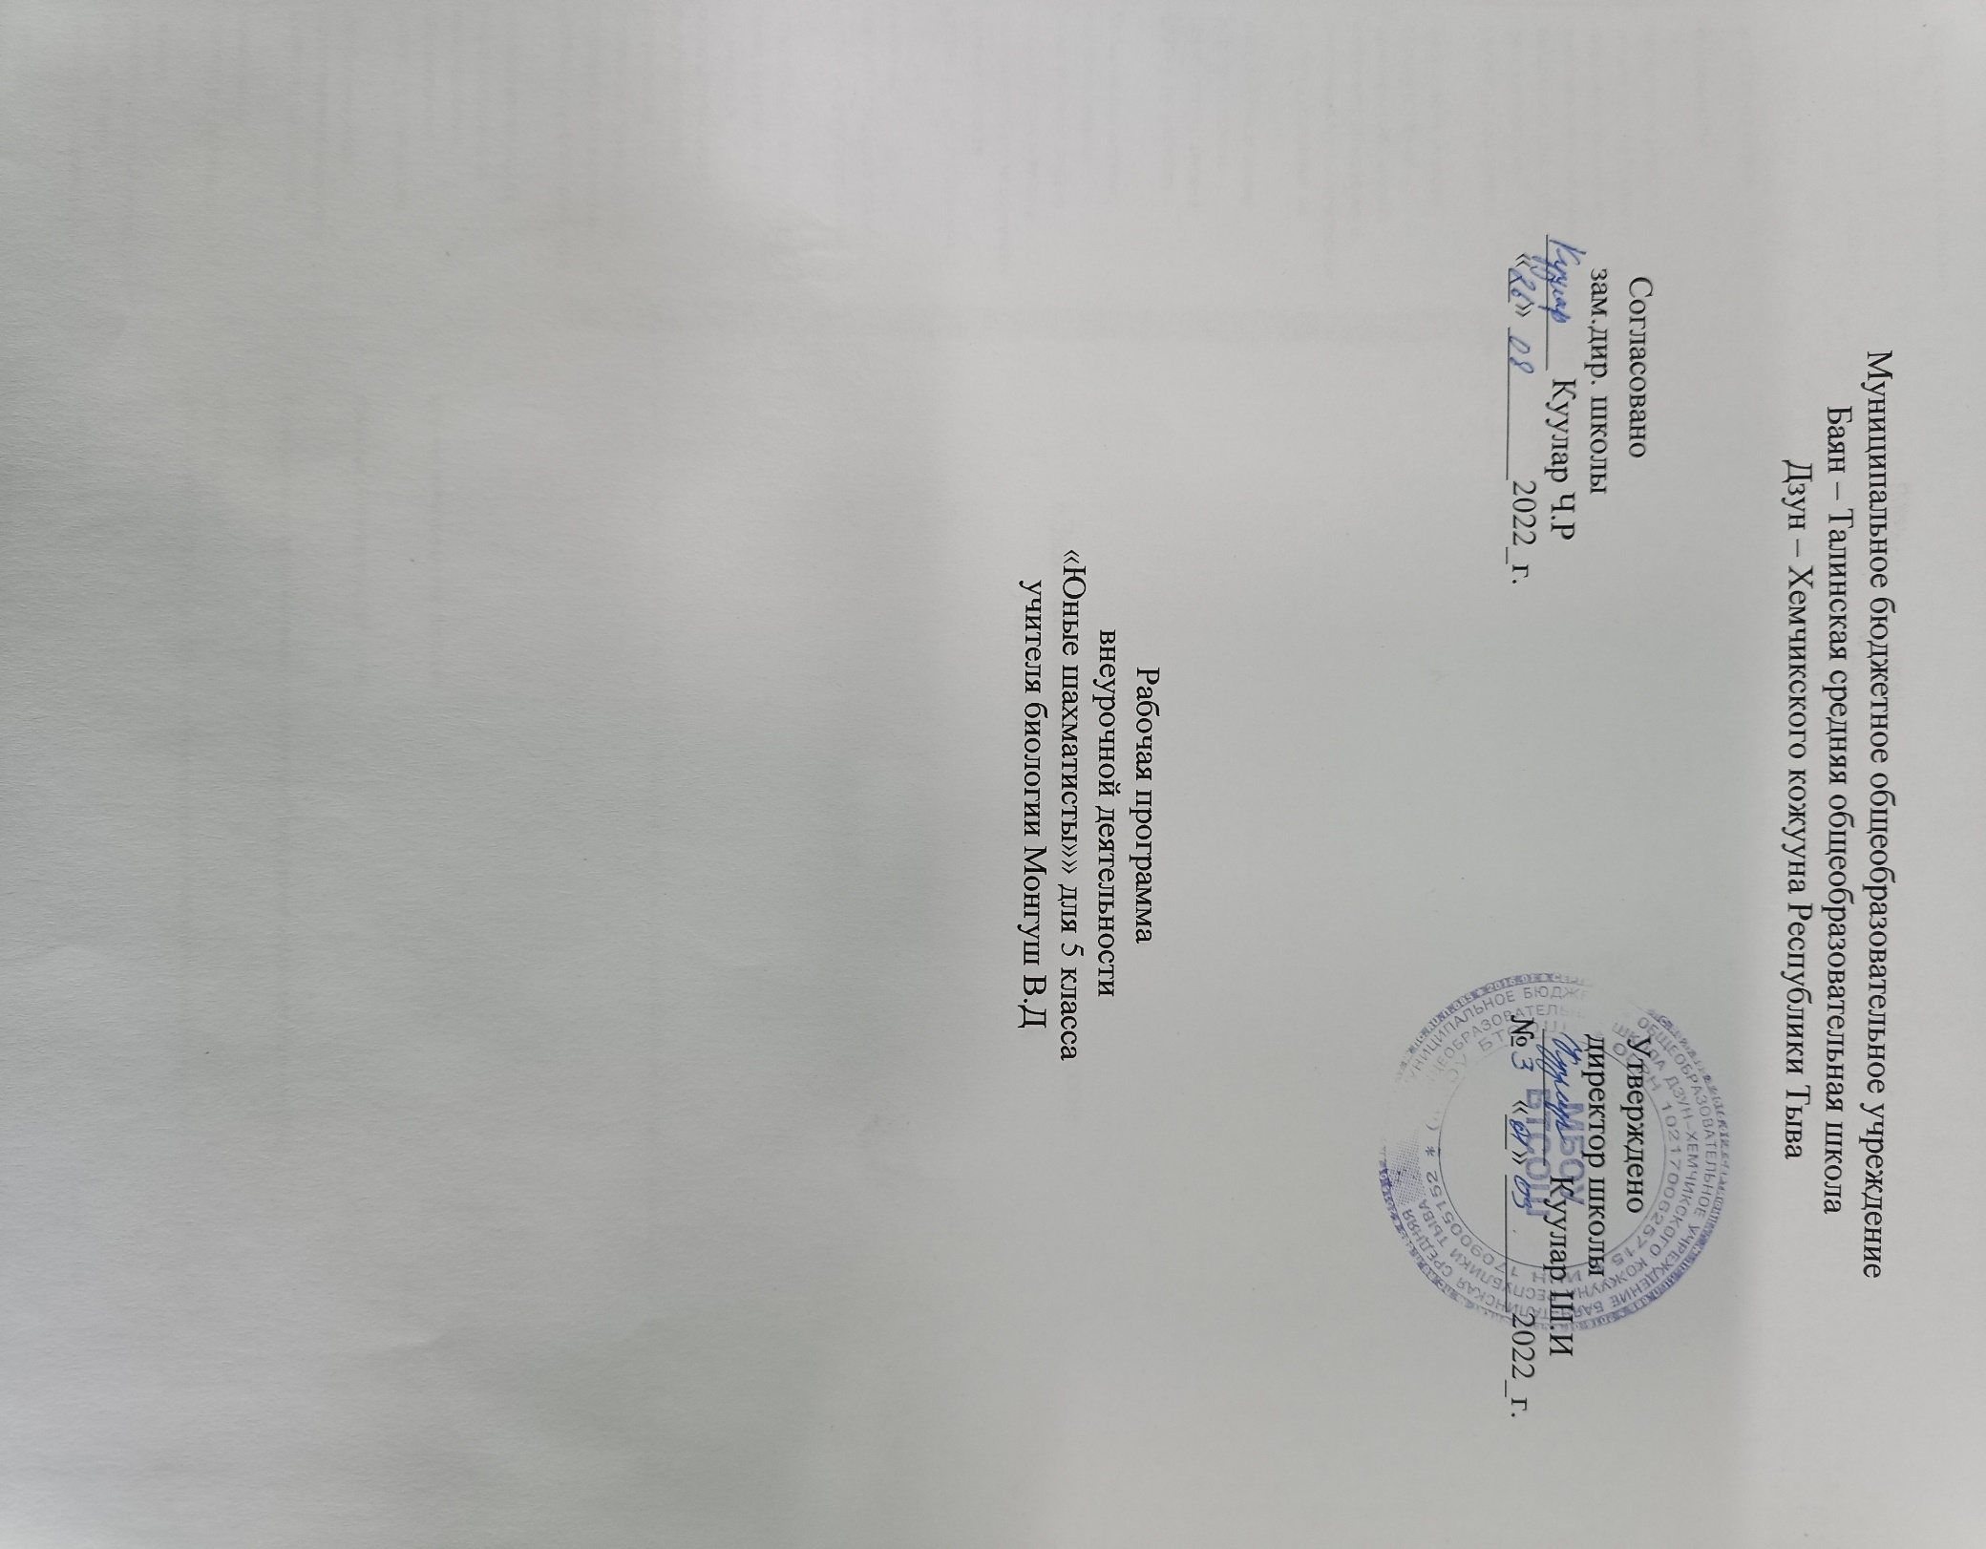

Содержание теоретического раздела программы:
Начальный курс по обучению игре в шахматы максимально прост и доступен младшим школьникам. Большое значение при изучении шахматного курса имеет специально организованная игровая деятельность, использование приема обыгрывания учебных заданий, создания игровых ситуаций.
Особенность программы в том, что на первом году обучения ребенок делает первые шаги в мире шахмат. Учащиеся знакомятся с историей возникновения шахматной игры, шахматной доской, фигурами, учатся выполнять различные дидактические задания, разыгрывать положения с ограниченным количеством фигур, блоки игровых позиций на отдельных фрагментах доски. Большое место отводится изучению "доматового" периода игры. На занятиях используется материал, вызывающий особый интерес у детей: загадки, стихи, сказки песни о шахматах, шахматные миниатюры и инсценировки. Ключевым моментом занятий является деятельность самих детей, в которой они наблюдают за передвижением фигур на доске, сравнивают силу фигур и их позицию, делают выводы, выясняют закономерности, делают свои первые шаги на шахматной доске. Результаты образовательной деятельности:
- Рост личностного, интеллектуального и социального развития ребёнка, развитие коммуникативных способностей, инициативности, толерантности, самостоятельности.
- Приобретение теоретических знаний и практических навыков в шахматной игре.
- Освоение новых видов деятельности (дидактические игры и задания, игровые упражнения, соревнования).
Конечным результатом обучения считается умение сыграть по правилам шахматную партию от начала до конца. Это предполагает определенную прочность знаний и умение применять их на практике.
Формы контроля
Применяемые методы педагогического контроля и наблюдения, позволяют контролировать и корректировать работу программы на всём её протяжении и реализации. Это дает возможность отслеживать динамику роста знаний, умений и навыков, позволяет строить для каждого ребенка его индивидуальный путь развития. На основе полученной информации педагог вносит соответствующие коррективы в учебный процесс. Контроль эффективности осуществляется при выполнении диагностических заданий и упражнений, с помощью тестов, фронтальных и индивидуальных опросов, наблюдений. Контрольные испытания проводятся в торжественной соревновательной обстановке.

Планируемые результаты освоения обучающимися:

Личностные результаты
Личностные результаты освоения программы – отражают индивидуальные личностные качества обучающихся, которые они должны приобрести в процессе освоения программного материала.
- формирование основ российской гражданской идентичности, чувства гордости за свою Родину, российский народ и историю России;
- формирование уважительного отношения к иному мнению, истории и культуре других народов;
- ориентация на моральные нормы и их выполнение, способность к моральной децентрации;
- формирование чувства прекрасного и эстетического чувства на основе знакомства с мировой и отечественной шахматной культурой;
- формирование основ шахматной культуры;
- понимание необходимости личного участия в формировании
собственного здоровья;
- понимание основных принципов культуры безопасного, здорового образа жизни;
- наличие мотивации к творческому труду, работе на результат;
- готовность и способность к саморазвитию и самообучению;
- уважительное отношение к иному мнению;
- приобретение основных навыков сотрудничества со взрослыми людьми и сверстниками; умения не создавать конфликтов и находить выходы из спорных ситуаций;
- этические чувства доброжелательности, толерантности и эмоционально- нравственной отзывчивости, понимания и сопереживания чувствам и
обстоятельствам других людей;
- умение управлять своими эмоциями;
- дисциплинированность, внимательность, трудолюбие и упорство в достижении поставленных целей;
- навыки творческого подхода в решении различных задач, к работе на результат;
- оказание бескорыстной помощи окружающим.

Метапредметные результаты
Метапредметные результаты освоения программы - характеризуют уровень сформированности универсальных учебных действий:
познавательных, коммуникативных и регулятивных.
Познавательные УУД:
- умение с помощью педагога и самостоятельно выделять, и формулировать познавательную цель деятельности в области шахматной игры;
- овладение способом структурирования шахматных знаний;
- овладение способом выбора наиболее эффективного способа решения учебной задачи в зависимости от конкретных условий;
- овладение способом поиска необходимой информации;
- умение совместно с учителем самостоятельно ставить и формулировать проблему, самостоятельно создавать алгоритмы деятельности при
решении проблемы творческого или поискового характера;
- овладение действием моделирования, а также широким спектром логических действий и операций, включая общие приёмы решения задач;
- умение строить логические цепи рассуждений;
- умение анализировать результат своих действий;
- умение воспроизводить по память информацию;
- умение устанавливать причинно – следственные связи;
- умение логически рассуждать, просчитывать свои действия, предвидеть реакцию соперника, сравнивать, развивать концентрацию внимания,
умение находить нестандартные решения.
Коммуникативные УУД:
- находить компромиссы и общие решения, разрешать конфликты на основе согласования различных позиций;
- формулировать, аргументировать и отстаивать свое мнение, уметь вести
дискуссию, обсуждать содержание и результаты совместной
деятельности;
- умение донести свою позицию до других;
- умения учитывать позицию партнера (собеседника), организовывать и осуществлять сотрудничество и кооперацию с учителем и сверстниками,
адекватно передавать информацию и отображать предметное содержание и условия деятельности в речи.
Регулятивные УУД:
- умение планировать, контролировать и объективно оценивать свои умственные, физические, учебные и практические действия в соответствии с поставленной задачей и условиями ее реализации;
- способность принимать и сохранять учебную цель и задачу,
планировать ее реализацию (в том числе во внутреннем плане), контролировать и оценивать свои действия, вносить соответствующие коррективы в их выполнение.

Предметные результаты
Предметные результаты освоения программы – характеризуют умение и опыт обучающихся, которые приобретаются и закрепляются в процессе освоения учебного предмета.
- формирование первоначальных представлений о древней игре, о ее позитивном влиянии на развитие человека (физическое, интеллектуальное, эмоциональное, социальное), о физической культуре и здоровье как факторах успешной учебы и социализации;
- овладение умениями организовать здоровьесберегающую жизнедеятельность (режим дня, утренняя зарядка, оздоровительные мероприятия, подвижные игры и т.д.);
- взаимодействие со сверстниками по правилам проведения шахматной партии и соревнований в соответствии с шахматным кодексом;
- выполнение простейших элементарных шахматных комбинаций;
- развитие восприятия, внимания, воображения, памяти, мышления, начальных форм волевого управления поведением.

Тематическое планирование
5 класса (34часа)
№ | Тема занятий | Кол-во часов
 | Шахматная доска (3ч)
1 | Знакомство с шахматной доской. Белые и черные поля | 1
2 | Расположение доски между партнерами. Горизонтали и вертикали | 1
3 | Диагональ. Большие и короткие диагонали | 1
 | Шахматные фигуры (20ч)
4 | Белые и черные фигуры | 1
5 | Виды шахматных фигур | 1
6 | Начальное положение | 1
7 | Ладья. Место ладьи в начальном положении | 1
8 | Ход ладьи | 1
9 | Слон. Место слона в начальном положении | 1
10 | Ход слона | 1
11 | Ладья против слона | 1
12 | Ферзь. Место ферзя в начальном положении | 1
13 | Ход ферзя | 1
14 | Ферзь против ладьи и слона | 1
15 | Конь. Место коня в начальном положении | 1
16 | Ход коня | 1
17 | Конь против ферзя, ладьи, слона | 1
18 | Пешка. Место пешки в начальном положении | 1
19 | Ход пешки | 1
20 | Пешка против ферзя, слона, ладьи, коня | 1
21 | Король. Место короля в начальном положении | 1
22 | Ход короля | 1
23 | Король против других фигур | 1
 | Шах (2ч)
24 | Шах. Шах ферзем, ладьей, слоном, конем, пешкой. Защита от шаха | 1
25 | Открытый шах. Двойной шах | 1
 | Мат (5ч)
26 | Мат. Цель игры. Мат ферзем, ладьей, слоном, конем, пешкой | 1
27 | Мат в один ход. Мат в один ход ферзем, ладьей, слоном, конем, пешкой (простые примеры) | 1
28 | Мат в один ход: сложные примеры с большим числом шахматных фигур | 1
29 | Ничья, пат. Отличие пата от мата. Варианты ничьей | 1
 | Шахматная партия (4ч.)
30 | Рокировка. Длинная и короткая рокировка | 1
31 | Игра всеми фигурами из начального положения | 1
32 | Общие рекомендации о принципах разыгрывания дебюта. | 1
33 | Демонстрация коротких партий | 1
34 | Повторение программного материала | 1
Календарно-тематическое планирование
№ | Тема занятий |  | Форма организации занятий | Кол-во часов | Дата по плану | Дата факт.  проведени  я
Шахматная доска (3ч)
1 | Знакомство с шахматной доской. Белые и черные поля |  | Мини-лекция | 1
2 | Расположение доски между партнерами. Горизонтали и вертикали |  | Просмотр видеофильма. Игра  «Горизонталь» и «вертикаль» | 1
3 | Диагональ. Большие и короткие диагонали |  | Мини-лекция. Обсуждение | 1
Шахматные фигуры (20ч)
4 | Белые и черные фигуры |  | Дискуссия. Практика игры | 1
5 | Виды шахматных фигур |  | Просмотр видеофильма. Игра  «Мешочек»  (угадать фигуру) | 1
6 | Начальное положение |  | Мозговой штурм, обсуждение темы  Игра «Лабиринт» | 1
7 | Ладья. Место ладьи в начальном положении |  | Просмотр видеофильма | 1
8 | Ход ладьи |  | Практика игры, обсуждение ходов | 1
9 | Слон. Место слона в начальном положении |  | Просмотр видеофильма | 1
10 | Ход слона |  | Мини-лекция. Практика | 1
11 | Ладья против слона |  | Практика игры | 1
12 | Ферзь. Место ферзя в начальном положении |  | Просмотр видеофильма | 1
13 | Ход ферзя |  | Мини-лекция. Практика | 1
14 | Ферзь против ладьи и слона |  | Дискуссия. Практика игры | 1
15 | Конь. Место коня в начальном положении |  | Мини-лекция. Практика игры | 1
16 | Ход коня |  | Практика игры. Обсуждение | 1
17 | Конь против ферзя, ладьи, слона |  | Практика игры | 1
18 | Пешка. Место пешки в начальном положении |  | Мини-лекция, обсуждение | 1
19 | Ход пешки |  | Практика игры.  Игра «один в поле воин» | 1
20 | Пешка против ферзя, слона, ладьи, коня |  | Практика игры.  Просмотр видеофильма | 1
21 | Король. Место короля в начальном положении |  | Просмотр видеофильма | 1
22 | Ход короля |  | Практика игры | 1
23 | Король против других фигур |  | Мозговой штурм. Практика игры | 1
 |  | Шах (2ч)
24 | Шах. Шах ферзем, ладьей, слоном, конем, пешкой.  Защита от шаха |  | Мини-лекция, практика | 1
25 | Открытый шах. Двойной шах |  | Мозговой штурм.  Игра «Двойной удар» | 1
 |  | Мат (5ч)
26 | Мат. Цель игры. Мат ферзем, ладьей, слоном, конем,  пешкой |  | Мини-лекция, обсуждение | 1
27 | Мат в один ход. Мат в один ход ферзем, ладьей, слоном, конем, пешкой (простые примеры) |  | Дискуссия, практика игры | 1
28 | Мат в один ход: сложные примеры с большим числом шахматных фигур |  | Дискуссия, практика игры  «Кратчайший путь» | 1
29 | Ничья, пат. Отличие пата от мата. Варианты ничьей |  | Дискуссия | 1
30 | Рокировка. Длинная и короткая рокировка |  | Практика игры | 1
Шахматная партия (4ч)
31 | Игра всеми фигурами из начального положения |  | Практика игры.  Обсуждение вариантов ходов | 1
32 | Игровая практика. |  | Шахматный  турнир класса (итог) | 1
33 | Игровая практика |  | Турнир среди победителей 5 классов | 1
34 | Повторение программного материала |  | Практика игры | 1

В учебно-методический комплект входят:
- Сухин И. Шахматы для самых маленьких. Книга-сказка для совместного чтения родителей и детей. М. АСТРЕЛЬ. ACT. -2000.
- Френе С. Избранные педагогические сочинения, М.. Просвещение. -1990.
- В.Хенкин, Куда идет король. М.. Молодая гвардия. -1979 .
- Н.М. Петрушина Шахматный учебник для детей. Серия «Шахматы».- Ростов-на-Дону: «Феникс», 2002. - 224с.
- В. Костров, Д. Давлетов Шахматы Санкт-Петербург -2001
- В.Хенкин Шахматы для начинающих М.: «Астрель».- 2002. 7. Сухин И. Удивительные приключения в шахматной стране.
(Занимательное пособие для родителей и учителей). Рекомендовано Мин общ. и проф. обр. РФ. М.. ПОМАТУР.- 2000.
- Сухин И. Шахматы, первый год, или Там клетки черно-белые чудес и тайн полны: Учебник для 1 класса четырёхлетней и трёхлетней начальной школы. – Обнинск: Духовное возрождение, 1998.
- Сухин И. Шахматы, второй год, или Играем и выигрываем. - 2002.
- Сухин И. Шахматы, второй год, или Учусь и учу. - 2002.
- Сухин И.Г. Шахматы, третий год, или Тайны королевской игры.- Обнинск: Духовное возрождение, 2004.
- Сухин И.Г. Шахматы, третий год, или Учусь и учу.- Обнинск: Духовное возрождение, 2005.

Лист регистрации изменений к рабочей программе

№  п/п | Дата  изменения | Причина  изменения | Суть изменения | Корректирующие действия

